**АНАЛИТИЧЕСКАЯ ЗАПИСКА**

Сайт «Онлайн доска»

1. **Наименование проекта**

Проект имеет название сайт «Онлайн доска», и этот проект предназначен для упрощения и автоматизации онлайн уроков.

1. **Целевая аудитория**

Основной целевой аудиторией проекта "Онлайн доска" являются:

* Онлайн школы и образовательные учреждения, предоставляющие дистанционное обучение
* Преподаватели, ведущие онлайн уроки и нуждающиеся в удобном инструменте для совместной работы с учениками
* Ученики, участвующие в дистанционных занятиях и нуждающиеся в интерактивной платформе для обучения
* Группы людей, работающие над совместными проектами и требующие площадки для удаленного взаимодействия в реальном времени

1. **Назначения проекта**

Основное назначение проекта "Онлайн доска" - предоставить удобный и функциональный инструмент для проведения дистанционных уроков и совместной работы в реальном времени. Ключевые особенности проекта:

* Создание онлайн досок для совместной работы и обучения
* Возможность приглашения других пользователей для совместной работы на доске
* Система ролей, позволяющая главному пользователю (преподавателю) управлять правами доступа других участников в реальном времени
* Ориентированность на онлайн школы и дистанционное обучение

Проект призван упростить процесс проведения онлайн уроков.

1. **Описание взаимодействия с потенциальным пользователем**

Пользовательские истории представлены в таблице 1.

Таблица 1 – Пользовательские истории.

|  |  |  |
| --- | --- | --- |
| **Роль** | **Действие** | **Цель** |
| Преподаватель | Создание онлайн доски | Организация рабочего пространства для взаимодействия с учениками |
| Преподаватель | Рисовать на доске | Представление информации на доске, чтобы ученики могли её видеть и использовать в работе |
| Преподаватель | Стирать с доски | Удаление ненужной информации для поддержания актуальности учебного материала на доске |
| Преподаватель | Создание приглашения присоединиться к доске | Предоставление ученикам доступа к рабочему пространству для коллективного участия |
| Преподаватель | Управление доступом к рисованию и стиранию на доске | Контроль над активностью учеников на доске для поддержания порядка и организации. |
| Ученик | Рисовать на доске с разращения преподавателя | Внесение информации на доску для общего обсуждения и совместной работы с другими участниками. |
| Ученик | Стирать с доски с разращения преподавателя | Удаление своей информации или внесённых данных для корректировки работы на доске |
| Ученик | Присоединиться к доске | Вход в рабочее пространство для участия в учебной деятельности и коллективных заданиях |

Пользовательские сценарии представлены в таблице 2.

Таблица 2 – Пользовательские сценарии

|  |  |
| --- | --- |
| **Пользователь** | **Система** |
| Создание онлайн доски | Система создает новую запись в базе данных с уникальной ссылкой на доску |
| Создание приглашение присоединиться к доске | Система генерирует ссылку приглашения и сохраняет её в базе данных |
| Управление доступам к рисованию\стиранию на доске | Система обновляет права доступа пользователя на выполнение действий на доске |
| Рисование на доске | Система отображает рисунки пользователя в реальном времени на доске |
| Стирание с доски | Система удаляет выбранные элементы с доски и обновляет её для всех пользователей |
| Присоединение к доске | Система добавляет пользователя к активной доске и предоставляет ему доступ |

Диаграмма Use-case представлены на рисунке 1.

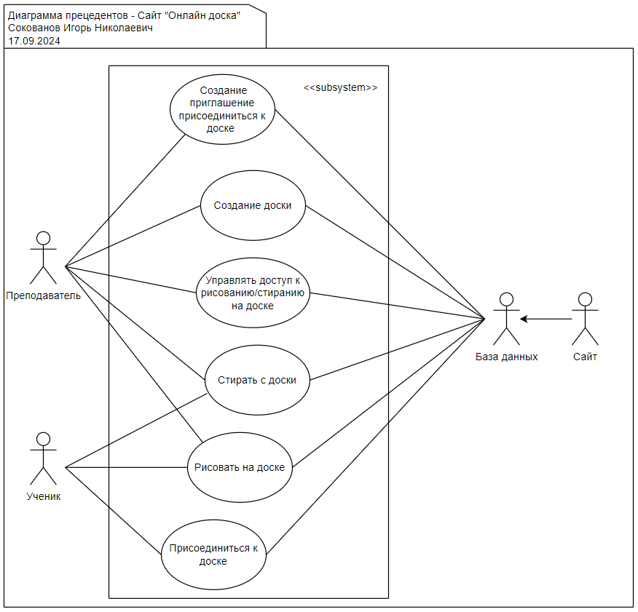

Рисунок 1 – Use-case сайта «Онлайн доска»

На диаграмме прецедентов изображен сайт под названием "Онлайн доска", с участием двух типов пользователей: преподавателя и ученика. Они взаимодействуют с системой через несколько вариантов использования (use case), которые описывают возможные действия с доской. Вот краткое описание основных элементов диаграммы:

Преподаватель:

* Создание приглашения присоединиться к доске — преподаватель создает ссылку или приглашение для учеников.
* Создание доски — преподаватель инициирует новую доску для работы.
* Управлять доступом к рисованию/стиранию на доске — преподаватель контролирует, кто из пользователей может рисовать или стирать на доске.
* Стирать с доски — преподаватель может стирать контент, нарисованный на доске.
* Рисовать на доске — преподаватель может рисовать или добавлять элементы на доску.

Ученик:

* Присоединиться к доске — ученик может принять приглашение и присоединиться к доске.
* Рисовать на доске — ученик может рисовать на доске (если доступ открыт).

База данных и сайт:

* Взаимодействие между системой сайта и базой данных для хранения информации о досках и пользователях.

1. **Основной функционал**

Основной функционал представлен в таблице 3.

Таблица 3 – Основной функционал

|  |  |  |  |
| --- | --- | --- | --- |
| **Название функции** | **Входные параметры** | **Выходные параметры** | **Описание функций** |
| Создание доски | Имя пользователя | Ссылка на созданную доску | Функция создает доску, на которой можно будет рисовать |
| Создание приглашение присоединиться к доске | Имя пользователя, роль пользователя, ссылка на доску | Ссылка на приглашение присоединиться к доске | Функция создает ссылку на приглашение к доске. Через эту ссылку другие пользователи могут присоединиться |
| Рисование на доске | Роль пользователя, ссылка на доску | Изменение в доске | Функция позволяет рисовать на доске, тем самым изменяя доску |
| Стирание с доски | Роль пользователя, ссылка на доску | Изменение в доске | Функция позволяет удалять нарисованное на доске, тем самым изменяя доску |
| Управление доступом к рисованию\стиранию на доске | Имя пользователя, роль пользователя, ссылка на доску, пользователь которому будет изменен доступ к рисованию или стиранию | Возможность рисовать\стирать выбранному пользователю | Функция позволяет создателю доски управлять доступом к доске над другими пользователями |
| Присоединение к доске | Имя пользователя, ссылка на приглашение присоединиться к доске | Роль для присоединившегося пользователя, ссылка на доску | Функция позволяет пользователю присоединиться к уже созданной доске |

1. **Возможные аналоги**
   1. Аналог 1. Whiteboard Fox

Сайт «Whiteboard Fox» был создан как инструмент для совместной работы, позволяющий пользователям в реальном времени рисовать и делиться досками с другими участниками. Начальный интерфейс изображен на рисунке 1.

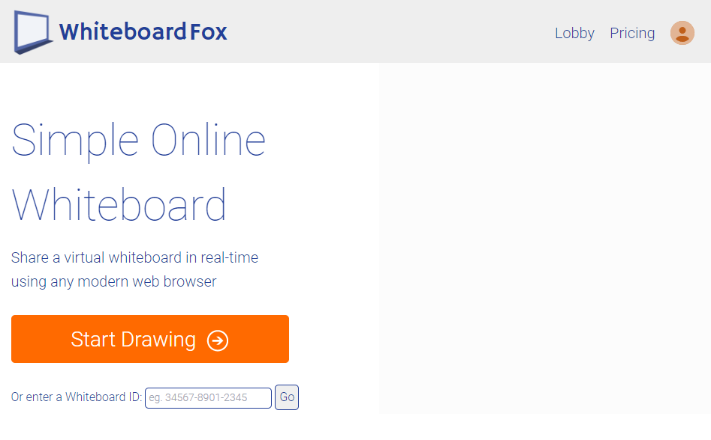

Рисунок 1 – Начальный интерфейс сайта «Whiteboard Fox»

Преимущества:

* Простота использования – интерфейс интуитивно понятен, не требует регистрации для создания доски, что позволяет начать работу буквально в несколько кликов.
* Совместная работа в реальном времени – пользователи могут одновременно рисовать на доске и видеть правки других участников в режиме реального времени.
* Не требует установки программ – сервис работает прямо в браузере, что избавляет от необходимости скачивать дополнительное ПО.

Недостатки:

* Ограниченные функции без подписки – базовая версия бесплатна, но более продвинутые функции (например, сохранение досок) доступны только на платной основе.
* Ограниченные инструменты рисования – хотя основная цель сервиса – простота, набор инструментов для рисования не такой разнообразный по сравнению с другими аналогами.
* Нет системы ролей – нет возможности создателю доски управлять возможностью рисовать выбранным пользователям на доске.
  1. Аналог 2. Microsoft Whiteboard

Microsoft Whiteboard – это интерактивное приложение для создания цифровых досок, разработанное для совместной работы в режиме реального времени. Оно интегрировано в экосистему Microsoft и поддерживает множество устройств, включая ПК, планшеты и смартфоны. Интерфейс приложения представлен на рисунке 3.

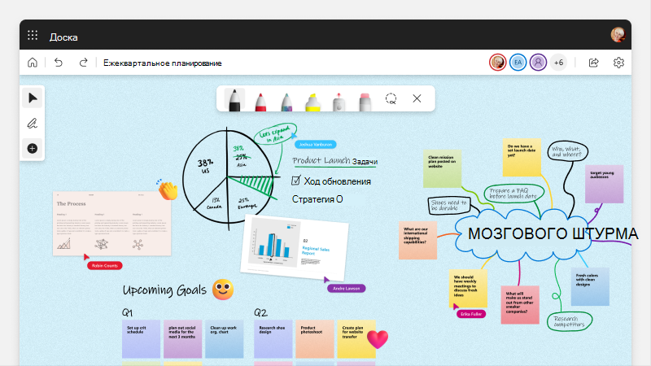

Рисунок 3 – Интерфейс приложения Microsoft Whiteboard

Преимущества:

* Мощные инструменты рисования и заметок – приложение предлагает разнообразные инструменты для создания рукописных заметок, рисунков, диаграмм и схем, а также возможность вставки изображений и документов.
* Совместная работа в реальном времени – пользователи могут одновременно редактировать и вносить изменения на доске, что улучшает взаимодействие и обмен идеями во время совещаний или групповой работы.
* Облачное сохранение – все доски автоматически сохраняются в облаке, что позволяет легко продолжить работу с любого устройства.

Недостатки:

* Нет системы ролей – в Microsoft Whiteboard отсутствует возможность настройки ролей для пользователей, что означает, что главный пользователь не может ограничить или забрать возможность рисовать у других участников. Все пользователи, имеющие доступ к доске, могут редактировать её наравне.
* Зависимость от экосистемы Microsoft – для полного использования возможностей интеграции требуется наличие подписки на Microsoft 365, что может быть неудобно для пользователей, не работающих с другими продуктами компании.
* Сложность интерфейса для новых пользователей – из-за большого количества функций интерфейс может показаться сложным для тех, кто только начинает пользоваться этим инструментом.
* Microsoft ушла из России – поддержка этого приложения в России не возможно и в случаи поломки тех поддержка не поможет.
  1. Аналог 3. Miro

Miro – это популярная онлайн-платформа для совместной работы, которая предоставляет пользователям виртуальные доски для визуализации идей, управления проектами и обмена информацией в режиме реального времени. Miro широко используется для проведения брейнштормов, работы с диаграммами и других коллективных задач. Интерфейс приложения изображен на рисунке 4.

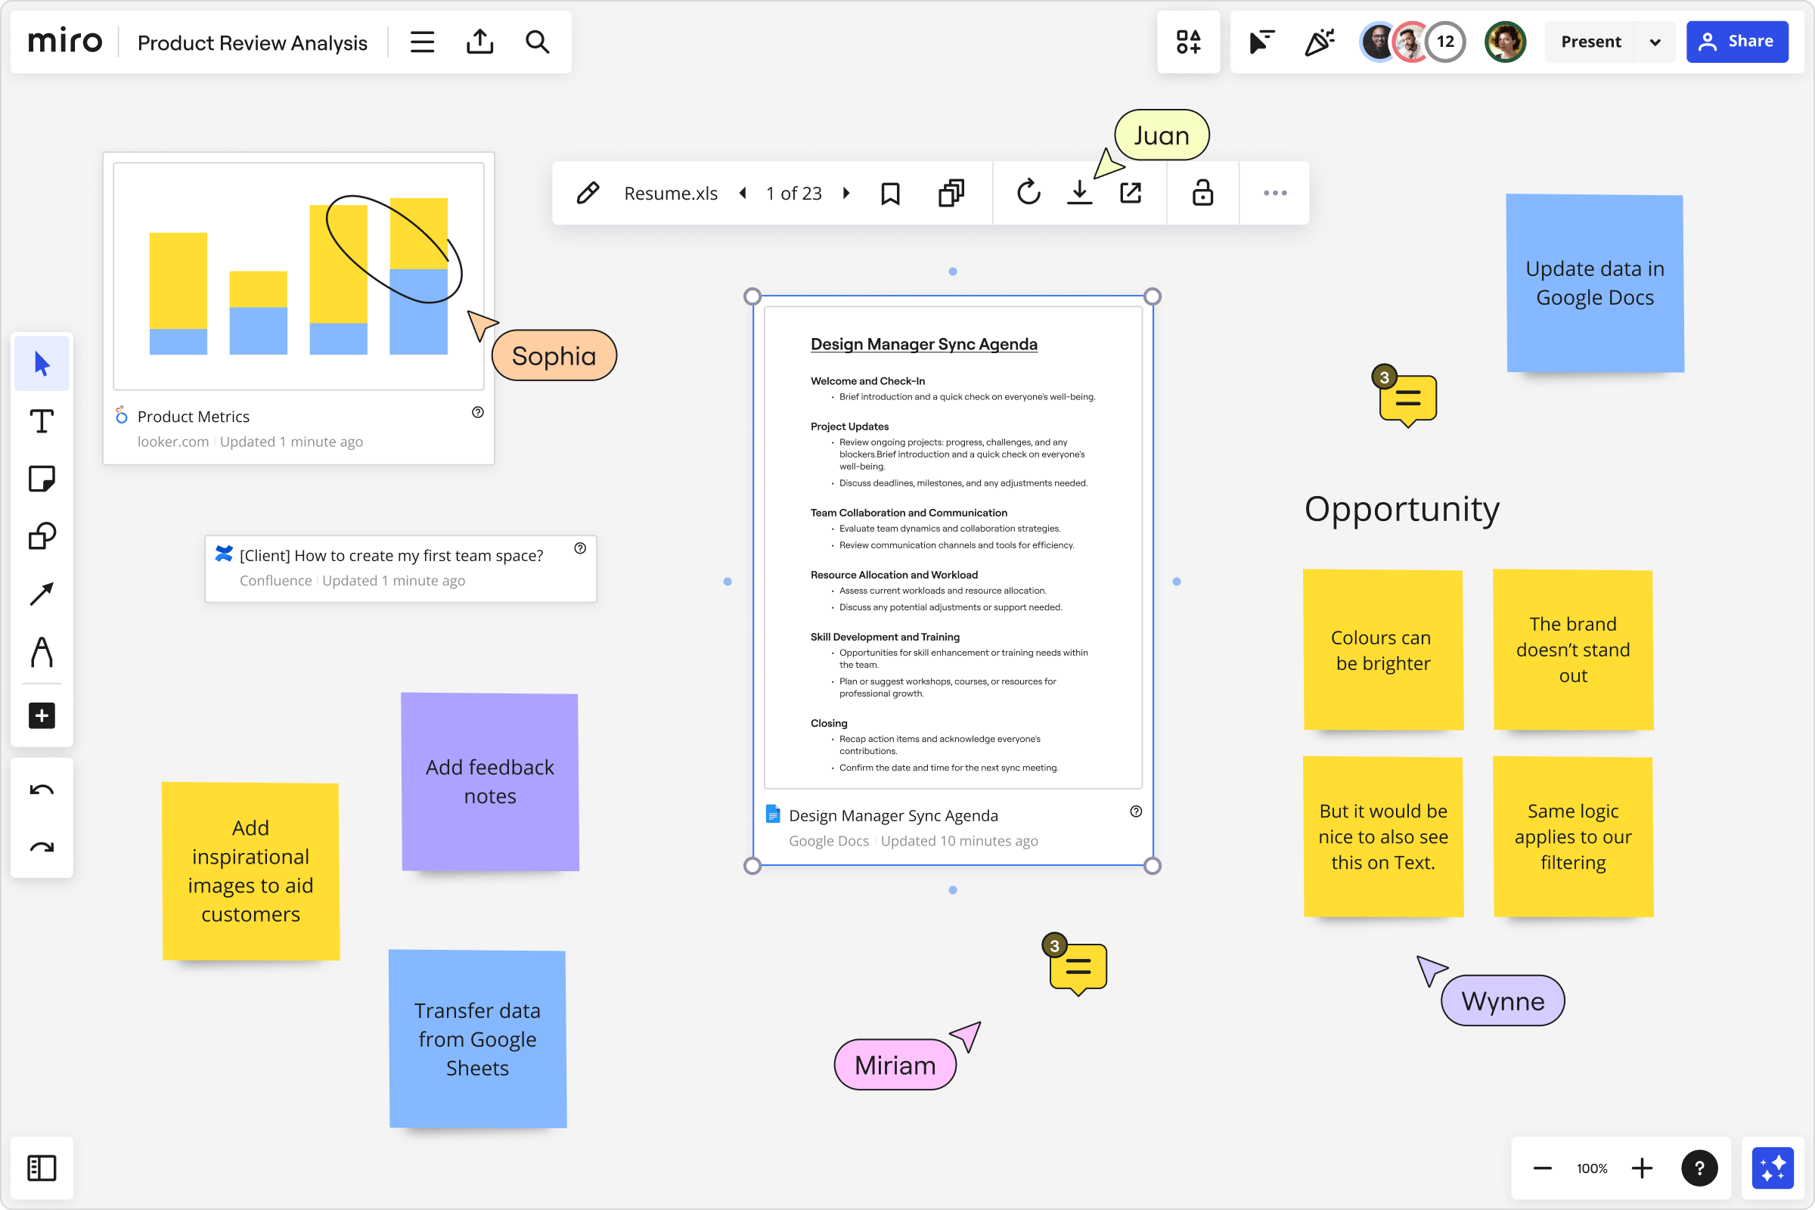

Рисунок 4 – Интерфейс Miro

Преимущества:

* Широкие возможности визуализации – Miro предлагает обширный набор инструментов для создания графиков, диаграмм, схем, sticky notes, и других визуальных элементов. Это делает его идеальным для проведения сессий брейншторма и визуализации сложных идей.
* Поддержка командной работы в реальном времени – пользователи могут одновременно работать на одной доске, видеть правки друг друга в режиме реального времени, что делает его удобным для удаленной командной работы.

Недостатки:

* Отсутствие системы ролей – как и в Microsoft Whiteboard, в Miro нет чёткой системы ролей, где главный пользователь мог бы заблокировать возможность редактирования для других. Все пользователи, имеющие доступ к доске, могут свободно вносить изменения, что может стать проблемой при необходимости контролировать права доступа на уровне правок.
* Платная подписка для расширенных функций – хотя Miro предоставляет бесплатный доступ с ограниченными функциями, для использования более продвинутых инструментов (например, неограниченного количества досок или интеграций) потребуется платная подписка.
* Иногда перегруженный интерфейс – из-за большого количества функций и опций интерфейс может казаться сложным и перегруженным для новичков.

1. **Предполагаемые к использованию технологии и модели**

Сайт делится на фротенд, бекенд, база данных.

Фротенд:

- HTML, CSS, JavaScript - основа для создания пользовательского интерфейса.

- Библиотека или фреймворк, например, React, Vue.js или Angular, для упрощения разработки и управления состоянием приложения.

- Canvas API или SVG для рисования на холсте. Так же можно использовать для рисования Paper.js

Бекенд:

- Node.js - серверная платформа на основе JavaScript, которая позволит вам легко интегрировать фронтенд и бэкенд.

- Express.js - фреймворк для Node.js, упрощающий создание веб-сервера и обработку запросов.

- Socket.IO - библиотека для обеспечения двунаправленной связи в реальном времени между клиентом и сервером. Она позволит синхронизировать действия пользователей на доске.

База данных:

Для базы данных можно использовать PostgresSQL или же для более простого подхода MongoDB